5*DLX NEHİR GEMİSİ AMAKRİSTİNA ile
RHONE NEHRİ & PROVENCE
Marsilya – Arles(1) – Avignon(1) – Viviers – Tournon
WIFI
İNTERNET DAHİL!
YEMEKLERDEKİ İÇECEKLER DAHİL!
ŞEHİR TURLARI DAHİL!
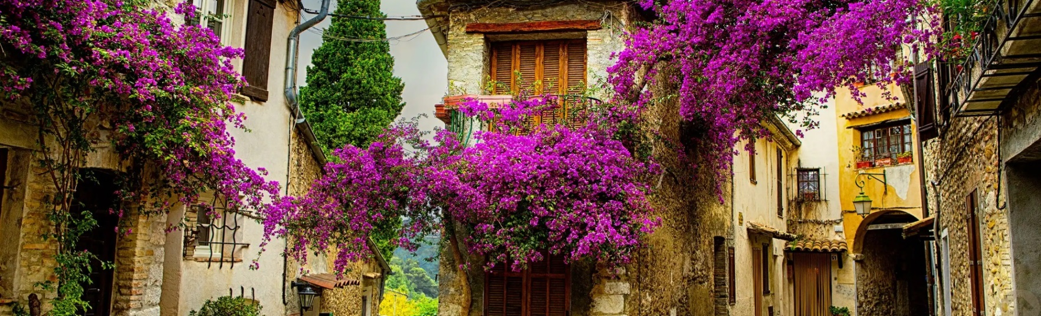
Vienne(1) – Lyon(2)
08 Ağustos 2024 / 7 Gece 8 Gün
01. Gün / 08.08.2024 İSTANBUL HAVALİMANI – MARSİLYA – ARLES (FRANSA)
İstanbul Havalimanı, Dış Hatlar Terminali, Türk Havayolları kontuarı önünde 04.30’da buluşma. Check-in ve pasaport işlemlerinden sonra Türk Havayolları, TK 1365 numaralı seferi ile saat 07.15’de Marsilya’ya hareket ve yerel saat ile 09.40’da Marsilya’ya varış. Havalimanında bizleri bekleyen özel aracımız ile Arles limanında demirli gemimize transfer.(75km) Check-in ve kabinlere yerleşme. Bu gece Kaptan'ın 'Hoş Geldiniz' yemeği olacak. Gemimiz bu gece limanda demirli kalacaktır. Geceleme gemide.

Gün Liman Ülke Dahil olan Turlar Ekstra Turlar
02 Arles Fransa Baux de Provence & Carrières de Lumiéres Turu
03 Avignon Fransa Avignon Yürüyüş Turu -
04 Viviers Fransa Grignan Şatosu ve Trüf Mantarı Tadımı Turu
05 Tournon Fransa Tournon & Tain l’Hermitage Çikolata ve Şarap Tadımı
06 Vienne Fransa Beaujolais Şarapları Tadımı ve Côtes du Rhône Turu
06 Lyon
07 Lyon Fransa Lyon Şehir Turu

08. Gün / 15.08.2024 LYON (FRANSA) – İSTANBUL HAVALİMANI
Kahvaltı sonrası gemiden çıkış işlemleri ve havalimanına transfer. Check-in ve Pasaport işlemlerinin ardından Türk Havayollarının TK 1810 no’lu seferi ile saat 19.00’da İstanbul’a Havalimanına hareket. Yerel saat ile 23.20’de İstanbul havalimanına varış ve turumuzun sonu.

TUR ÜCRETİ (Kişi Başı) | 08 AĞUSTOS 2024
Promosyon Cat E Dış Kabin - 15 m² | 3.599 Usd
Cat D Dış Kabin - 15 m² | 3.799 Usd
Cat CB French Balkonlu Kabin - 15 m² | 4.199 Usd
Cat CA French Balkonlu Kabin - 17 m² | 4.399 Usd
Cat BB Gerçek Balkonlu Kabin - 21 m² | 4.699 Usd
Single (Tek Kişi) Farkı | Sorunuz
Havalimanı & Liman Vergileri ve  İptal Teminatlı Seyahat Sağlık Sigortası | 500 Usd (Dahil)
3/4. Kişi (yetişkin & çocuk) | Sorunuz
Personel Bahşişleri | (150 $ Gemide Ödenecektir)
Vize Bilgisi | Çok Girişli Schengen Vizesi
Önemli Not: Yukarıdaki fiyatlar bilgi amaçlı olup, satış anında güncel fiyat listesi ile kontrol edilmelidir.

FİYATLARIMIZA DÂHİL OLAN HİZMETLER
* Türk Havayolları ile İstanbul – Marsilya // Lyon – İstanbul arası ekonomi sınıfı uçak bileti
* 7 gece, 5* DLX Nehir gemisinde tam pansiyon konaklama (Tam pansiyon konaklama ilk gün Akşam yemeği ile başlar, son gün Sabah kahvaltısı ile son bulur)
* Programda ''dahil olan turlar'' olarak belirtilen tüm turlar (Quietvox kişisel kulaklıklar ile)
* Gemide öğle ve akşam yemeklerinde ücretsiz şarap, bira ve alkolsüz meşrubat servisi
* Gemide ücretsiz internet (wifi)
* Kabinlerde ücretsiz Bornoz & Terlik
* Kabinlerde ücretsiz şişe suyu
* Hoş Geldiniz Resepsiyonu ve Yemeği, Kaptan'ın Gala Gecesi Yemeği
* Limanlarda gemiden ücretsiz bisiklet kiralama hizmeti
* Havalimanı - Gemi - Havalimanı transferleri
* Tecrübeli Türkçe rehberlik hizmeti (Grup 25 kişi olduğu takdirde)
* Havalimanı ve Liman Vergileri (Kişi Başı 500 Usd)
* İptal Teminatlı Seyahat Sağlık Sigortası (70 Yaş ve üzeri için Sürprim uygulanacaktır)

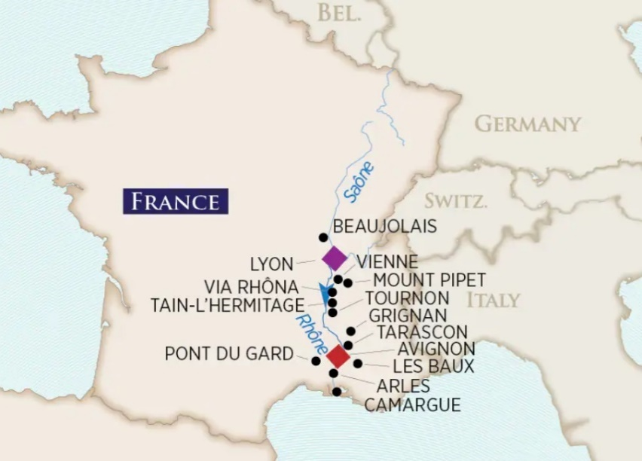
FİYATLARIMIZA DÂHİL OLMAYAN HİZMETLER
* Yemekler Dışında ki Alkollü ve bazı Alkolsüz içecekler

* Gemi Personel Bahşişleri (Kişi Başı 150 Usd)
* Yurtdışı çıkış harcı
* Vize ücreti

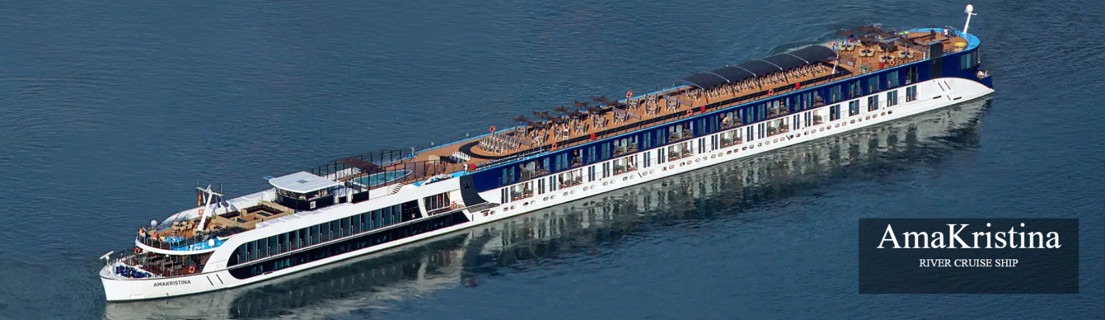
5* Deluxe AmaKristina Gemimizin Detayları ve Görselleri için Lütfen Burayı Tıklayınız
NOTLAR VE BİLMENİZ GEREKENLER;
*Programda belirtilen saatler havayolu ve gemi firmasından alınmıştır. Saatlerde oluşabilecek herhangi bir değişiklikten acentemiz sorumlu değildir. Dolayısıyla herhangi bir saat değişikliği durumunda acentemiz programın
içeriğini düzenleme hakkını saklı tutar. Ayrıca deniz & nehir turlarımızda ani gelişen liman şartları, kötü hava şartları, su seviye değişimi, deniz & nehir trafiği, nehir seviye havuzlarındaki grev vb. “fors majör” nedenlerden ötürü gemi
firması ve gemi kaptanı programda değişiklik yapma hakkına sahiptir. Bu değişikliklerden acentemiz sorumlu olmayacaktır.
*Tura başlangıç için acentemiz tarafından bildirilen saatlerde belirtilen havalimanında ya da geminin yanaşacağı limanda hazır bulunmayan, uçağı ya da gemiyi kaçırarak binemeyen yolcuların seyahati gerçekleştirememelerinden acentemiz sorumlu olmayacaktır. Uçağı ya da gemiyi kaçıran yolcuların tura yeniden dahil olmaları için gerekli olacak ulaşım masrafları kendilerine aittir.
*Uçak yolculuğu esnasında her yolcunun kabin içine maksimum 8 kg ve 40 cm (yükseklik) x 23 cm (en) x 55 cm (boy) ebatlarında bir parça eşya alma hakkı vardır. Bununla birlikte her yolcu uçağın bagajına vermek kaydıyla yanına 1 adet valiz alabilme hakkına sahiptir. Bu valizin izin verilen ücretsiz kilo sınırı havayolu şirketi, uçuş güzergahı ve biletin sınıfına göre değişkenlik göstermektedir. Uçuş öncesi lütfen biletinizden veya acentemizden teyit ediniz.
*Gemiye yapılan check-in esnasında istisnasız her yolcunun (çiftlerde sadece 1 kişi) manyetik “cruise card”larını alırken kredi kartını ibraz etmesi veya nakit depozit yatırması gerekmektedir. Bu ibraz sonucunda her kredi kartından kişi başına ortalama 300 USD’lik bir provizyon çekimi yapılacaktır. Bunun nedeni sizler gemiye check-in
yaptıktan sonra seyir esnasında gemi içinde yapacağınız ekstra harcamalar içindir. Gemi içindeki ekstra harcamalarınızı check-in esnasında sizlere verilmiş olan bu manyetik cruise card ile yapabileceksiniz. Gemide casino haricinde hiç bir yerde nakit para geçmemektedir. Tüm harcamalarınızı odalarınızdaki interaktif televizyonlardan, gemi içerisindeki interaktif ekranlardan veya resepsiyondan takip edebilirsiniz.
*Gemiye alkollü içki, ütü, saç kurutma makinası, kettle, biberon ısıtıcı, elektrikli battaniye vb. eşyalar sokmak kesinlikle yasaktır. Her kabinde saç kurutma makinası bir çok kabinde kettle mevcuttur.
*Gemi seyahatimizin başlangıcında valizleriniz için belirli renklerde valiz etiketleri tahsis edilecektir. Bu etiketlerin eksiksiz doldurulması valizlerinizin kabinlerinize doğru olarak gelmesi açısından son derece önemlidir.
*Valizleriniz geminin ilk kalkış gününde akşam geç vakite kadar kabinize gelmeyebilir. Bu yoğunluk ve kalabalıktan kaynaklanan, kesinlikle geminin sorumluluğunda olan bir durumdur. Bu yüzden gemiye bineceğiniz ilk gün önemli ihtiyaçlarınızı küçük bir el çantasına koyup yanınıza almanızda fayda vardır.
*Acil bir durumda tahliye prosedürlerini tanımanız açısından seyahatinizin ilk günü çok kısa sürecek bir güvenlik tatbikatı ve brifingi yapılacaktır. Katılımı son derece önemlidir. Tatbikattaki buluşma noktasına rehberleriniz ve odanızdan sorumlu gemi çalışanı yönlendirmektedir.
*Gemi yolculuğu sırasında masanızın ilk gün belirlendiği, ana alakart restaurantta alacağınız akşam yemeklerinden bazıları resmi akşam yemeği olacaktır. Gemi kuralları gereği burada yemek isteyen her erkek yolcumuzun takım elbise,

kadın yolcumuzun da gece elbisesi giyinmesi zorunludur. Arzu eden yolcularımız bu resmi akşamlarda ya da diğer akşamlarda yemeklerini geminin başka restaurantlarında ve açık büfesinde alma hakkına sahiptir.
*Geminin ücretli olan uydu bağlantılı internet sisteminden faydalanabilirsiniz. Maliyetinin düşük olması için mutlaka gemi tarafından önerilen paketleri tercih ediniz.
*Gemide her akşam, bir sonraki güne ait ayrıntılı bir program kabininize teslim edilecektir. Bu programda, gemi içerisindeki tüm aktiviteler, eğlence organizasyonlarına dair bilgiler ve önemli notlar eksiksiz şekilde yer almaktadır.
*Tur süresince tüm özel eşyalarınıza titizlikle sahip çıkmanızı önemle rica ederiz. Gemide tüm kabinlerde değerli eşyalarınızı muhafaza edebileceğiniz bir kasa mevcuttur. Acentamız kabinde ve bagajda unutulan para veya değerli eşyaların kaybolmasından ve çalınmasından dolayı sorumluluk üstlenmemektedir. Bulunan eşyalarınızın bulunduğu ülkeden karşı ödemeli kargo hizmeti ile tarafınıza gönderilmesi konusunda destek sağlanacaktır.
*Tur başlangıcından sonraki günlerde de geminin limanlardaki kalkış saatlerine kesinlikle riayet edilmesi gerekmektedir. Limanlarda geminin kalkış saatinden en geç 45 dakika önce gemiye giriş yapılması gerekmektedir. Aksi takdirde gemiye giriş yapamayabilirsiniz. Böyle bir durumdan acentemiz sorumlu olmayacaktır. Gemi turuna izin verilen uygun bir limandan yeniden dahil olunması için gerekli olacak ulaşım masrafları yolcunun kendisine aittir.
*Cruise gemilerinde uzman doktorların ve tıbbi personelin hizmet verdiği, donanımlı Sağlık Merkezi bulunmaktadır. Acil durum numarasını arayarak 24 saat boyunca acil durum hizmetlerinden de yararlanmak mümkündür.
Gemide sunulan sağlık hizmetleri ücretlidir. Nehir gemilerinde sağlık personeli bulunmamakta olup acil durumlarda ambulansların gemiye ulaşması mümkündür.
*Gemi seyahatinizin sonunda ise valizlerinizi toplayarak bir gece önceden kabinlerinize bırakılacak etiketleri takarak saat 00.00’a kadar kabin kapılarınızın önüne bırakmanız gerekmektedir. Ertesi sabah gemiden çıkış işlemleri sonrasında valizler geminin dışında bulunan istasyonlardan yolcular tarafından teslim alınacaktır.

